Уважаемые жители Большекарайского муниципального образования!

Одна из основных целей бюджетной политики - обеспечение большей прозрачности, открытости и доступности бюджетного процесса для жителей Большекарайского муниципального образования.
Одним из инструментов обеспечения прозрачности и открытости бюджетного процесса для населения является реализация проекта – открытый бюджет.
«Бюджет для граждан» - это аналитический материал, разрабатываемый в целях ознакомления граждан с основными целями, задачами и приоритетными направлениями бюджетной политики Большекарайского муниципального образования, обоснованиями бюджетных расходов, планируемыми и достигнутыми результатами использования бюджетных ассигнований.
Надеемся, что представление бюджета в понятной и доступной форме повысит уровень общественного участия жителей в бюджетном процессе Большекарайского муниципального образования Романовского муниципального района.
«Бюджет для граждан» размещается на официальном сайте администрации Большекарайского муниципального образования Романовского муниципального района

Глава Большекарайского муниципального образования Н.В. Соловьева

к решению Совета Большекарайского муниципального образования Романовского муниципального района Саратовской области «О бюджете Большекарайского муниципального образования Романовского муниципального района на 2022 год и плановый период 2023 и 2024 годов».


Бюджетный процесс – ежегодное формирование и исполнение бюджета 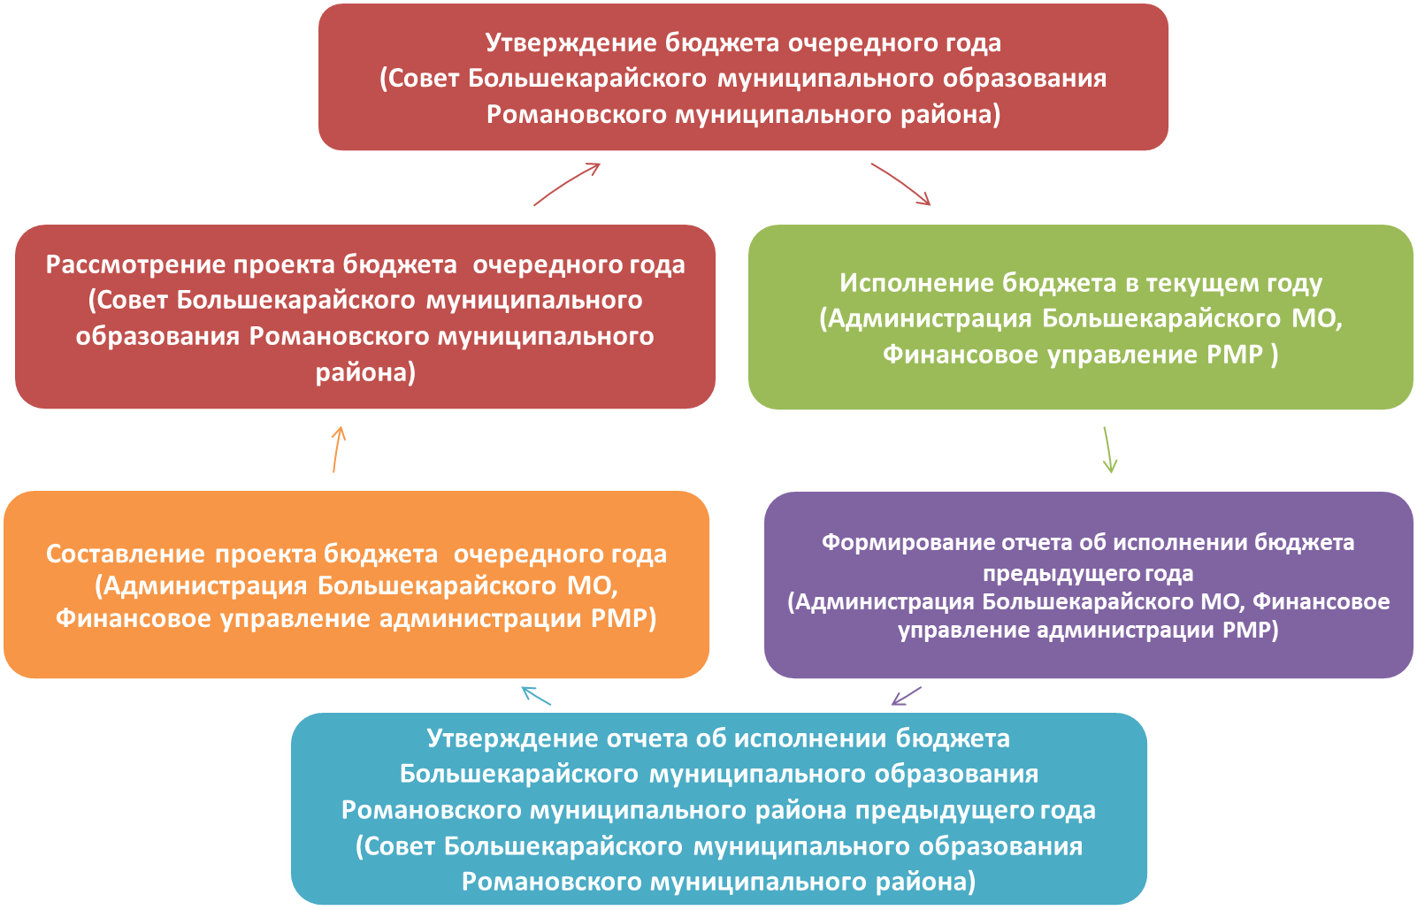
Бюджет - это форма образования и расходования денежных средств, предназначенных для финансового обеспечения задач и функций государства и местного самоуправления.
Доходы – Расходы = Дефицит (Профицит)

Доходы
Расходы
Доходы
Расходы
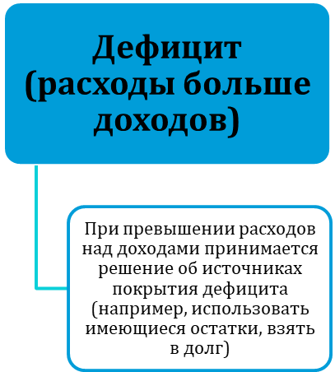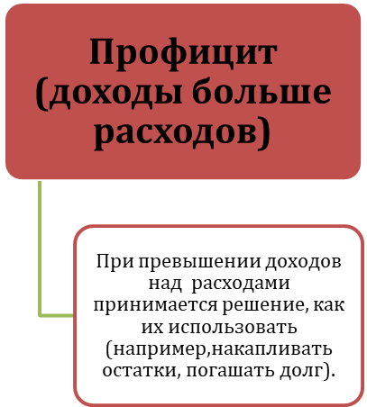

ДОХОДЫ БЮДЖЕТА - поступающие в бюджет денежные средства

Доходы бюджета Большекарайского муниципального образования
Романовского муниципального района на 2022 год и плановый период 2023 и 2024 годов

Налоговые доходы:
- налог на доходы физических лиц,
- единый сельскохозяйственный налог,
- государственная пошлина,
- налоги на имущество физических лиц,
- земельный налог
Безвозмездные поступления:
- дотации,
- субсидии
- субвенции

Неналоговые доходы:
- доходы от использования муниципального имущества

Бюджетные ассигнования
оказание услуг, выполнение работ;

РАСХОДЫ БЮДЖЕТА – выплачиваемые из бюджета денежные средства

социальное обеспечение населения;

предоставление межбюджетных трансфертов;

исполнение судебных актов.

Муниципальная программа – это документ, определяющий:

✓ цели и задачи политики в определенной сфере;

✓ способы их достижения;

✓ примерные объемы используемых финансов

Межбюджетные отношения – взаимоотношения между публично-правовыми образованиями по вопросам регулирования бюджетных правоотношений, организации и осуществления бюджетного процесса

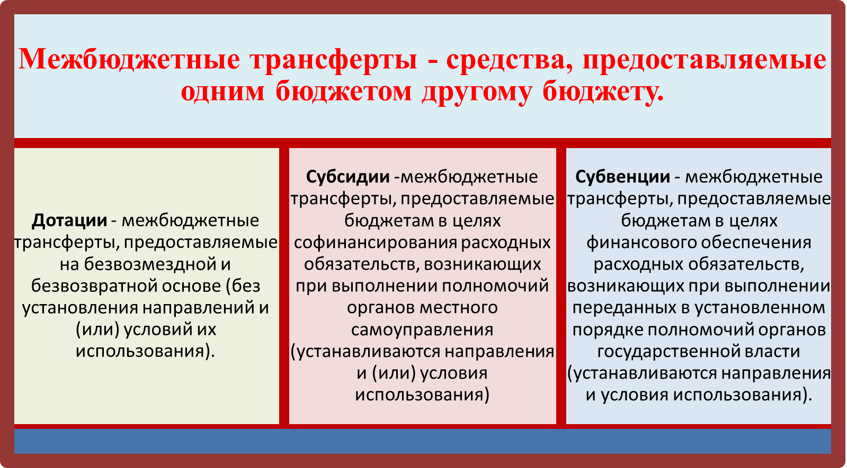
Основные характеристики бюджета

на 2020 год – 4737,3 тыс. рублей
на 2021 год – 4807,8 тыс. рублей
на 2022 год – 10549,2 тыс. рублей
на 2023 год – 6613,8 тыс. рублей
на 2024 год – 7034,6 тыс. рублей

Общий объем
доходов бюджета
муниципального образования

на 2020 год –3810,8 тыс. рублей
на 2021 год –5257,9 тыс. рублей
на 2022 год – 10549,2 тыс. рублей
на 2023 год – 6613,8 тыс. рублей
на 2024 год – 7034,6 тыс. рублей
Общий объем
расходов бюджета
муниципального образования

Дефицит (профицит)
на 2020 год – профицит 926,5 тыс. рублей
на 2021 год – дефицит 450,1 тыс. рублей

расходов бюджета
муниципального образования
Доходы бюджета
Объем и структура доходов в динамике бюджета
Большекарайского муниципального образования
( тыс. рублей)
Наименование | 2020 год | 2021 год |  | 2022 год | 2023 год | 2024 год
Наименование | Исполнение | Оценка | Темп роста (к 2020) | Проект решения о бюджете | Проект решения о бюджете | Проект решения о бюджете
ДОХОДЫ ВСЕГО в том числе: | 4737,3 | 4807,8 | 101,5 | 10549,2 | 6613,8 | 7034,6
Налоговые и неналоговые доходы в том числе: | 3789,4 | 3875,2 | 102,3 | 6340,4 | 6437,7 | 6541,8
налоговые доходы | 3376,0 | 3371,3 | 99,9 | 5918,5 | 6015,8 | 6119,9
Налог на доходы физических лиц | 92,1 | 130,0 | 141,2 | 140,4 | 150,6 | 161,9
Акцизы на нефтепродукты |  |  |  | 2952,1 | 2952,1 | 2952,2
Единый сельскохозяйственный налог | 1034,7 | 1110,5 | 107,3 | 716,1 | 751,9 | 789,6
Земельный налог | 1934,3 | 1814,8 | 93,8 | 1772,7 | 1799,6 | 1828,4
Налог на имущество физических лиц | 314,3 | 315,0 | 100,2 | 334,2 | 358,6 | 384,8
Госпошлина | 0,6 | 1,0 | 166,7 | 3,0 | 3,0 | 3,0
неналоговые доходы | 413,4 | 503,9 | 121,9 | 421,9 | 421,9 | 421,9
Доходы от использования имущества, находящегося в государственной и муниципальной собственности | 413,4 | 421,9 | 102,1 | 421,9 | 421,9 | 421,9
Инициативные платежи |  | 82,0
Безвозмездные поступления | 947,9 | 932,6 | 98,4 | 4208,8 | 176,1 | 492,8
дотации | 70,9 | 73,2 | 103,2 | 74,8 | 77,0 | 79,8
субсидии | 641,2 | 502,0 | 78,3 | 4038,0 |  | 310,6
субвенции | 90,2 | 93,7 | 103,9 | 96,0 | 99,1 | 102,4
межбюджетные трансферты | 52,9 | 263,7 | 498,5
прочие | 92,0

Показатели прогноза социально-экономического развития Большекарайского муниципального образования на 2022 год и плановый период 2023 и 2024 годов.

Объем отгруженных товаров собственного производства, выполненных работ и услуг собственными силами (по видам деятельности: « Водоснабжение, водоотведение, организация сбора и утилизации отходов, деятельность по ликвидации загрязнений»); Объем валовой продукции сельского хозяйства во всех категориях хозяйств в действующих ценах каждого года; Фонд оплаты труда работающих по всем отраслям деятельности; оборот розничной торговли и оборот общественного питания.
1.Фонд оплаты труда работающих за 2021 год составит 32,2 млн., руб., или 106,3% к уровню прошлого года;
На 2022 год планируемый фонд оплаты труда составит 34,5 млн.руб.или возрастет по сравнению с 2021 годом на 107,1%.
На 2023 год и 2024 год планируется рост фонда оплаты труда соответственно на 107,3% и 107,5% и составит в сумме 37,0 млн.руб. и 39,8 млн.руб.
Среднемесячная номинальная начисленная заработная плата работающих за текущий год по организациям, не относящимся к субъектам малого предпринимательства составит 24835,4 рублей или возрастет по сравнению с соответствующим периодом прошлого года на 103,3%. На 2022 год планируется рост среднемесячной заработной платы на 107,1% и составит 26598,8 рублей. На 2023 год среднемесячная заработная плата планируется в сумме 28540,5 рублей или возрастет на 107,3%. В 2024 году прогнозируется среднемесячная заработная плата в сумме 30681 рублей или рост составит 107,5%.

2. Объем отгруженных товаров собственного производства, выполненных работ и услуг собственными силами (по видам деятельности:
«Водоснабжение, водоотведение, организация сбора и утилизации отходов, деятельность по ликвидации загрязнений») составит за текущий год 2,6 млн.руб., или возрастет по сравнению с 2020 г на 104,0% в действующих ценах. На 2022 год прогнозируемый объем отгруженных товаров собственного производства , выполнения работ и услуг собственными силами планируется в сумме 2,7 млн., руб., на 2023 год 2,8 млн., руб., на 2024 год 2,9 млн., руб., или возрастет на 116,0 % к 2020 году. Средний ежегодный прирост объемов составит 4,2%.
2. Ожидаемый объем валовой продукции сельского хозяйства за 2021 год составит 608 млн., руб., или 90,9 % к уровню прошлого года. На 2022 год планируется объем валовой продукции в сумме 643,77 млн., руб., или 105,9% .
Прогнозируемый объем валовой продукции на 2023 и 2024 годов составит соответственно 694,3 млн., руб., и 737,94 млн., руб.
3.Ожидаемый оборот розничной торговли за 2021 год составит 83,0 млн., руб., или 111,3 % к прошлому году. Оборот розничной торговли планируется на 2022 год в сумме 88,6 млн., руб., или возрастет на 106,7 % к 2021 году.
На 2023 год данный показатель прогнозируется в сумме 94,6 млн., руб., или рост составит 106,8%.
На 2024 год прогнозируемый оборот розничной торговли составит 101,1 млн.руб., или возрастет на 106,7%.

ПРОГНОЗ

социально-экономического развития Большекарайского муниципального образования

Романовского муниципального района на среднесрочный период 2022 год и плановый период 2023 и 2024 годов.

№ п/п |  |  | Наименование показателей |  | Ед. изм. | Отчет 2020 год |  |  | Оценка  2021 год |  | Прогноз 2022 год |  | Прогноз  2023 года |  | Прогноз 2024 года
1 |  |  | Фонд оплаты труда работников, всего: | тыс.  руб. |  |  | 30279,1 | 32186,7 |  | 34472 |  | 36988,5 |  | 39762,6
 |  |  | к предыдущему году | % |  |  | 110,3 | 106,3 |  | 107,1 |  | 107,3 |  | 107,5
2. |  |  | Выплаты социального характера | -«- |  |  | 12,5 | 13,3 |  | 14,2 |  | 15,2 |  | 16,3
 |  |  | к предыдущему году | % |  |  | 78,1 | 106,4 |  | 106,8 |  | 107,0 |  | 107,2
3. |  |  | Среднемесячная заработная плата по району | руб. |  |  | 24031 | 24835,4 |  | 26598,8 |  | 28540,5 |  | 30681,0
 |  |  | к предыдущему году | % |  |  | 113,5 | 103,3 |  | 107,1 |  | 107,3 |  | 107,5
4. |  |  | Объем отгруженных товаров собственного производства, выполненных работ и услуг собственными силами, всего | Тыс. руб. |  |  | 2530 | 2626,71 |  | 2731,78 |  | 2841 |  | 2954,59
5. |  |  | в % к предыдущему году  ( ОКВЭД –B,C,D,E) | % |  |  | 105,3 | 103,8 |  | 104,0 |  | 104,0 |  | 104,0
6. |  |  | Оборот розничной торговли, всего: | тыс.  руб. |  |  | 74620 | 83000 |  | 88570 |  | 94601 |  | 101138
 |  |  | к предыдущему году в сопоставимых ценах | % |  |  | 90 | 111,2 |  | 106,7 |  | 106,8 |  | 106,7
7. |  |  | Валовая продукция с\х | млн.  руб. |  |  | 669 | 608 |  | 643,77 |  | 694,3 |  | 737,94
 |  |  | к предыдущему году в сопоставимых ценах | % |  |  | 58 | 90,9 |  | 105,9 |  | 107,8 |  | 106,3

Структура налоговых и неналоговых доходов на 2022 год
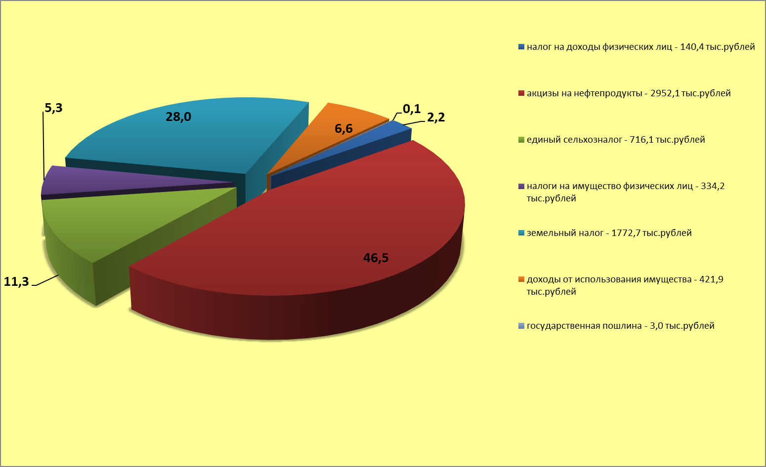
Структура налоговых и неналоговых доходов на 2023 год
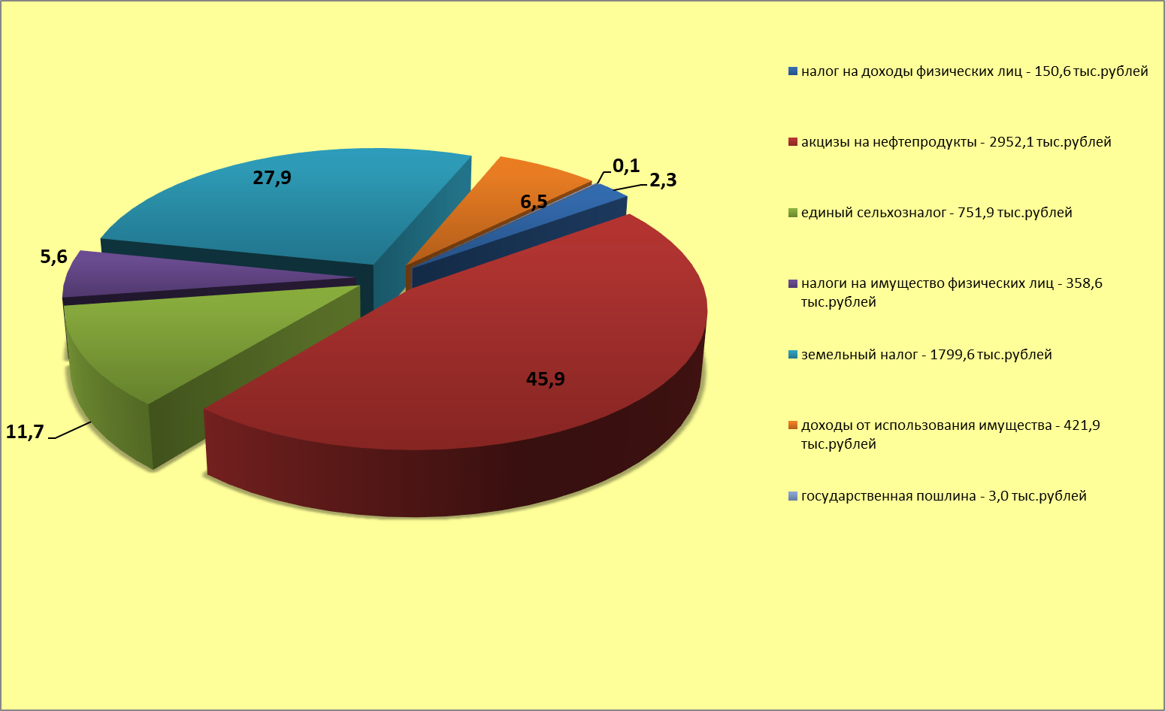
Структура налоговых и неналоговых доходов на 2024 год
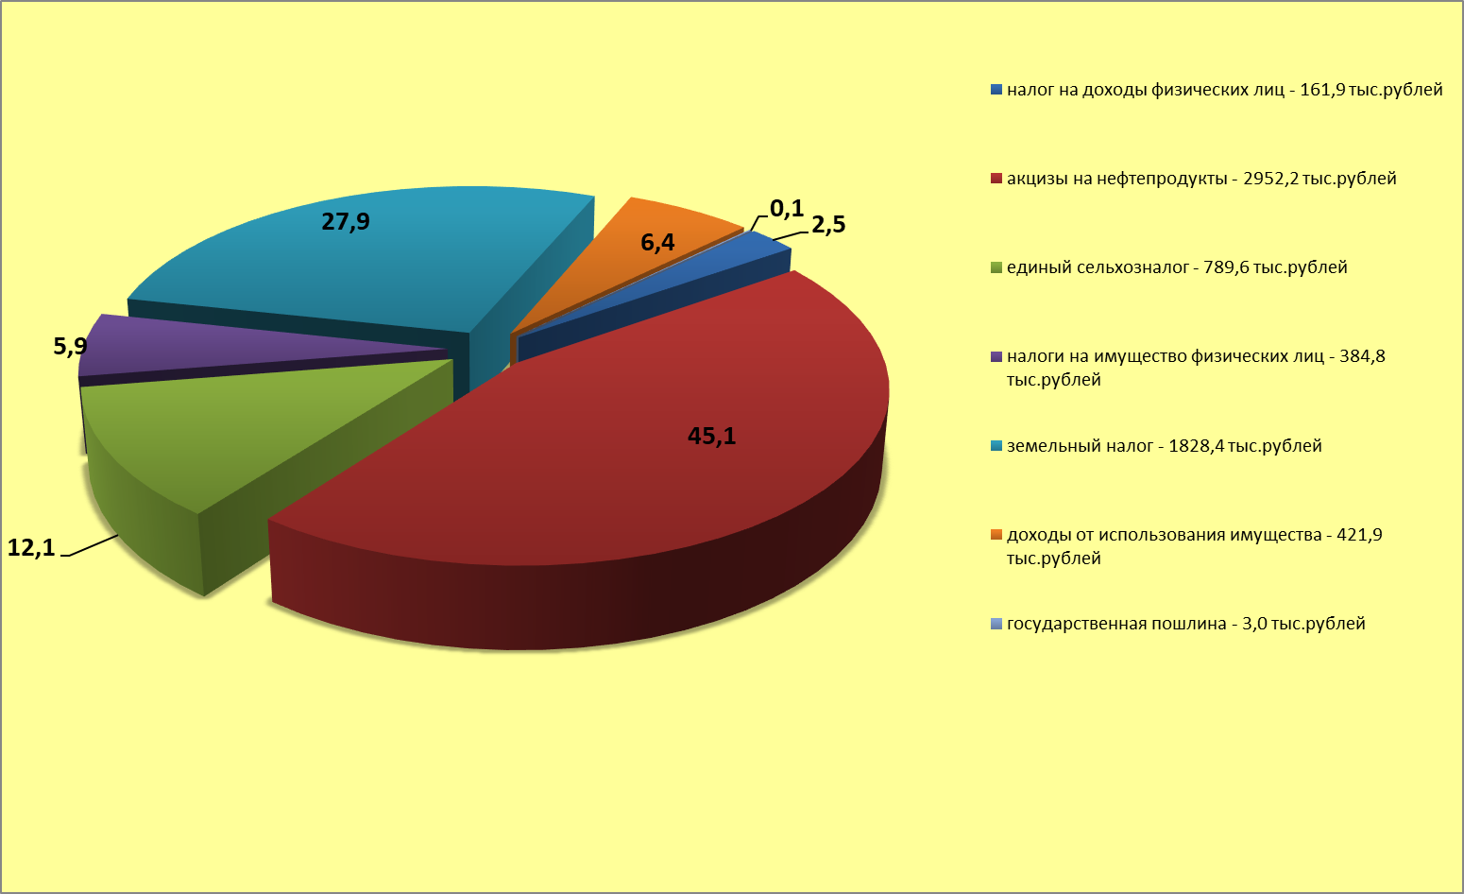
Структура безвозмездных поступлений на 2022 год
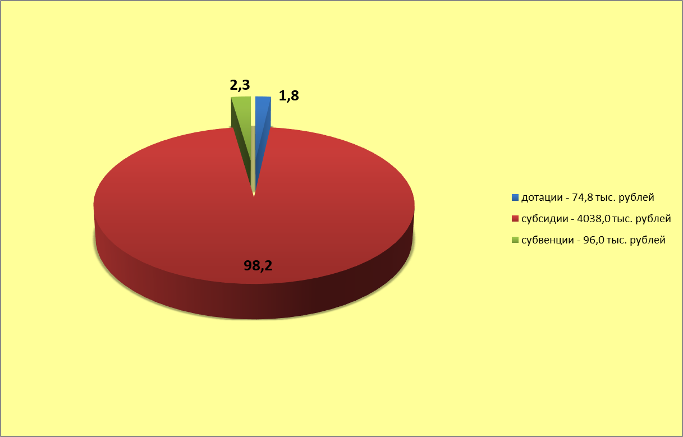

Структура безвозмездных поступлений на 2023 год
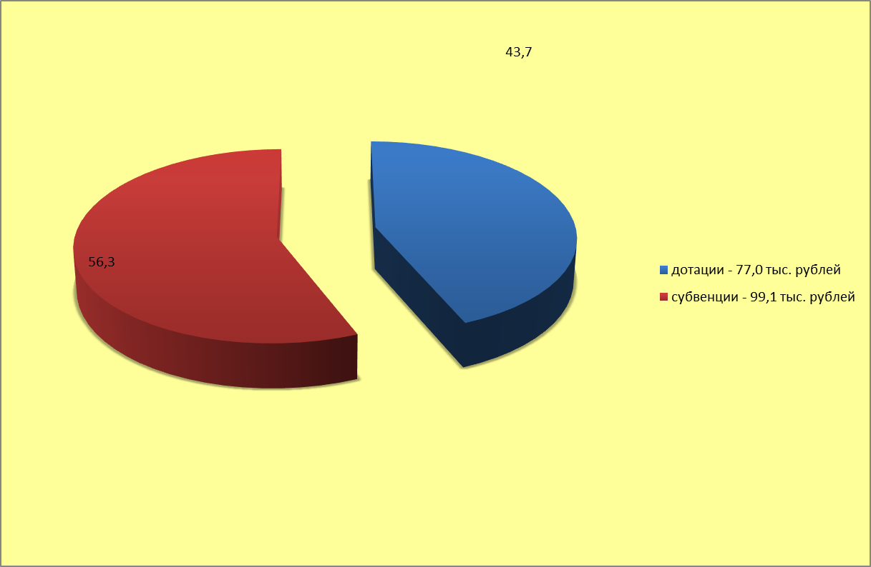

Структура безвозмездных поступлений на 2024 год
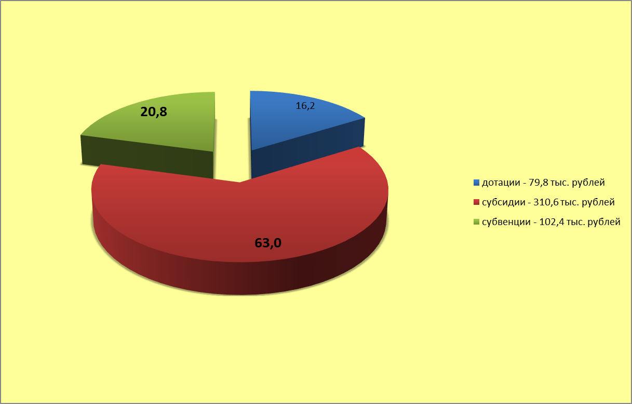

Формирование доходной части бюджета Большекарайского муниципального образования Романовского муниципального района осуществлялось исходя из параметров прогноза социально – экономического развития Большекарайского муниципального образования Романовского муниципального района на 2022 год и плановый период 2023 и 2024 годов.

Основные нормативные акты, влияющие на поступление доходов в 2022 году

- В основу прогноза социально-экономического развития Большекарайского муниципального образования Романовского муниципального района и бюджета Большекарайского муниципального образования Романовского муниципального района положен сценарий умеренного развития экономики Большекарайского муниципального образования Романовского муниципального района на предстоящий среднесрочный период

Структура расходов бюджета Большекарайского муниципального образования Романовского муниципального района на 2022 год
по основным разделам

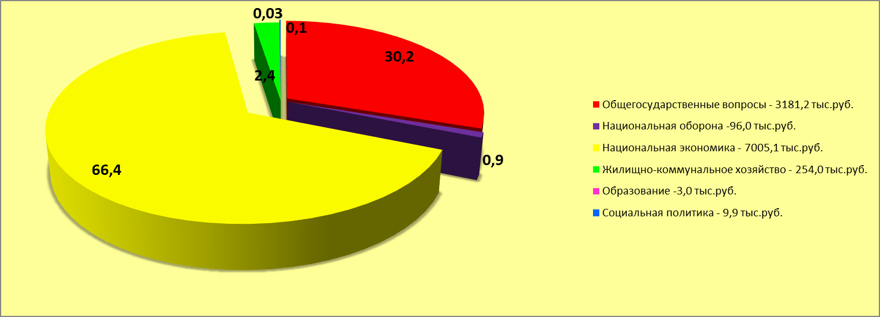

Наибольшую долю в расходах бюджета Большекарайского муниципального образования Романовского муниципального района в 2022 году составят расходы по разделам: «Общегосударственные вопросы» - 30,2%, «Жилищно-коммунальное хозяйство» - 2,4%, «Национальная экономика» - 66,4%.

Структура расходов бюджета Большекарайского муниципального образования Романовского муниципального района на 2023 год
по основным разделам

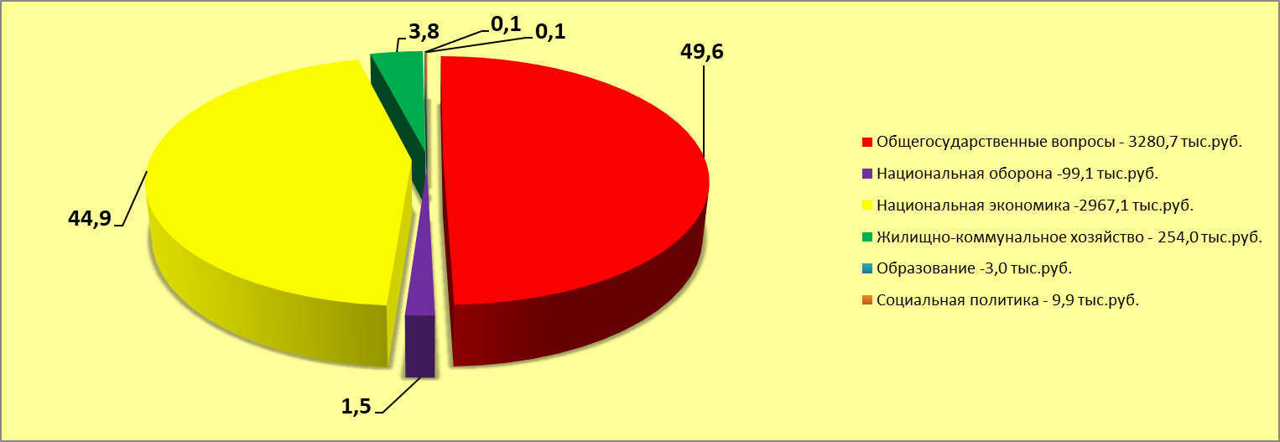

Наибольшую долю в расходах бюджета Большекарайского муниципального образования Романовского муниципального района в 2023 году составят расходы по разделам: «Общегосударственные вопросы» - 49,6%, «Жилищно-коммунальное хозяйство» - 3,8%, «Национальная экономика» - 44,9%.
Структура расходов бюджета Большекарайского муниципального образования Романовского муниципального района на 2024 год
по основным разделам

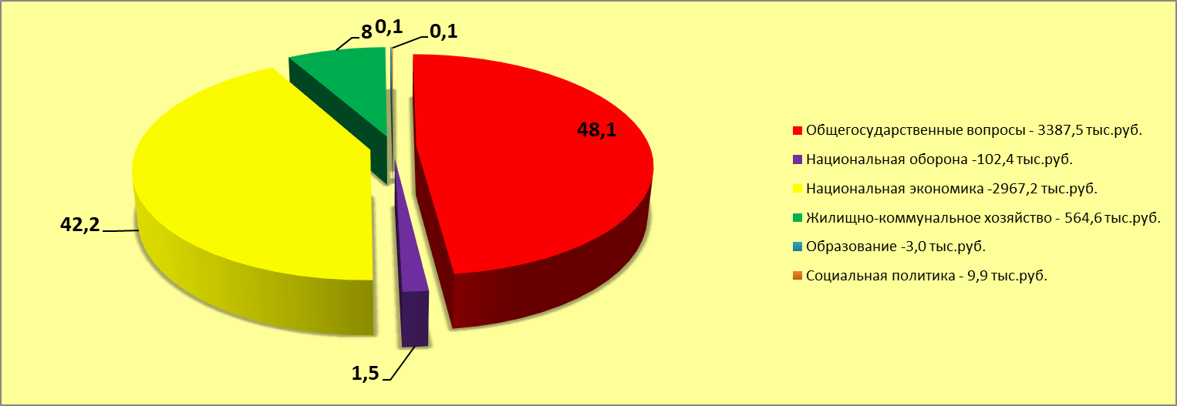

Наибольшую долю в расходах бюджета Большекарайского муниципального образования Романовского муниципального района в 2024 году составят расходы по разделам: «Общегосударственные вопросы» - 48,1%, «Жилищно-коммунальное хозяйство» - 8,0%, «Национальная экономика» - 42,2%


Динамика (структура) расходов
Большекарайского муниципального образования
(в тыс. рублей)
Раздел | Наименование | 2020 | 2021 | 2022 | 2023 | 2024
Раздел | Наименование | исполнение | оценка | проект бюджета | проект бюджета | проект бюджета
Раздел | ВСЕГО | 3810,8 | 5257,9 | 10549,2 | 6613,8* | 7034,6*
Раздел | в том числе:
01 | Общегосударственные  вопросы | 2632,5 | 3761,6 | 3181,2 | 3280,7 | 3387,5
02 | Национальная оборона | 90,9 | 93,7 | 96,0 | 99,1 | 102,4
04 | Национальная экономика | 71,5 | 154,6 | 7005,1 | 2967,1* | 2967,2*
05 | Жилищно-коммунальное  хозяйство | 1001,0 | 1234,8 | 254,0 | 254,0 | 564,6
07 | Образование | 5,0 | 3,3 | 3,0 | 3,0 | 3,0
10 | Социальная политика | 9,9 | 9,9 | 9,9 | 9,9 | 9,9
* в том числе условно утвержденные расходы: 2023 год – 162,9 тыс.руб., 2024 год – 331,1 тыс.руб.

Расходы бюджета
Большекарайского муниципального образования Романовского муниципального района
на общегосударственные вопросы
(тыс. рублей)
№  п/п | Наименование | 2020 | 2021 | 2022 | 2023 | 2024
 |  | исполнение | оценка | проект бюджета | проект бюджета | проект бюджета
1 | Объем расходов бюджета Большекарайского муниципального образования на общегосударственные вопросы | 2632,5 | 3761,6 | 3181,2 | 3280,7 | 3387,5
2 | в % к общему объему расходов | 69,1 | 71,5 | 30,2 | 49,6 | 48,1
3 | Объем расходов на общегосударственные расходы в расчете на 1 жителя | 2,0 | 2,8 | 2,4 | 2,4 | 2,5


Расходы бюджета
Большекарайского муниципального образования Романовского муниципального района на национальную оборону

(тыс. рублей)
№  п/п | Наименование | 2020 | 2021 | 2022 | 2023 | 2024
 |  | исполнение | оценка | проект бюджета | проект бюджета | проект бюджета
1 | Расходы, всего | 90,9 | 93,7 | 96,0 | 99,1 | 102,4
2 | в % к общему объему расходов | 2,4 | 1,8 | 0,9 | 1,5 | 1,5

Расходы бюджета
Большекарайского муниципального образования Романовского муниципального района на национальную экономику

(тыс. рублей)
№  п/п | Наименование | 2020 | 2021 | 2022 | 2023 | 2024
 |  | исполнение | оценка | проект бюджета | проект бюджета | проект бюджета
1 | Расходы, всего | 71,5 | 154,6 | 7005,1 | 2967,1 | 2967,2
2 | в % к общему объему расходов | 1,9 | 2,9 | 66,4 | 44,9 | 42,2

Расходы бюджета
Большекарайского муниципального образования Романовского муниципального района
на жилищно-коммунальное хозяйство

(тыс. рублей)
 | Наименование | 2020 | 2021 | 2022 | 2023 | 2024
 |  | исполнение | оценка | проект бюджета | проект бюджета | проект бюджета
1 | Расходы, всего, тыс. руб. | 1001,0 | 1234,8 | 254,0 | 254,0 | 564,6
2 | в % к общему объему расходов | 26,3 | 23,5 | 2,4 | 3,8 | 8,0

Расходы бюджета
Большекарайского муниципального образования Романовского муниципального района на образование

(тыс. рублей)
№  п/п | Наименование | 2020 | 2021 | 2022 | 2023 | 2024
 |  | исполнение | оценка | проект бюджета | проект бюджета | проект бюджета
1 | Расходы, всего | 5,0 | 3,3 | 3,0 | 3,0 | 3,0
2 | в % к общему объему расходов | 0,1 | 0,1 | 0,03 | 0,1 | 0,1

Расходы бюджета
Большекарайского муниципального образования Романовского муниципального района на социальную политику

(тыс. рублей)
№  п/п | Наименование | 2020 | 2021 | 2022 | 2023 | 2024
 |  | исполнение | оценка | проект бюджета | проект бюджета | проект бюджета
1 | Расходы, всего | 9,9 | 9,9 | 9,9 | 9,9 | 9,9
2 | в % к общему объему расходов | 0,2 | 0,2 | 0,1 | 0,1 | 0,1

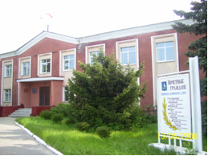

Контактная информация:
Начальник финансового управления администрации
Романовского муниципального района
Мухортова Оксана Александровна (8 84544) 4-02-43,
Начальник бюджетного отдела Лосева Наталья Алексеевна (8 84544) 4-02-45,
Начальник отдела учета и отчетности Саяпина Ирина Александровна(8 84544) 4-08-44,
Начальник отдела расходных обязательств Юдина Марина Александровна(8 84544) 4-02-93.
График работы с 8-00 до 17-00, перерыв с 13-00 до 14-00.
Адрес: 412270, Саратовская область, р.п. Романовка, ул. Народная, 10
Электронная почта: fo29roman@yandex.ru

